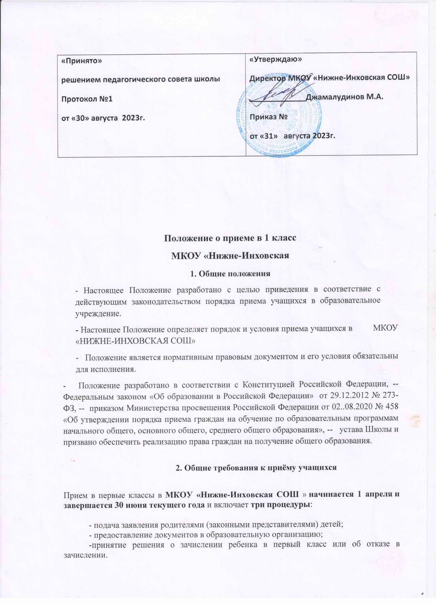

**Внеочередное право предоставления мест в ОО**

  Во внеочередном порядке предоставляются места в общеобразовательных организациях,

- детям, указанным в пункте 5 статьи 44 Закона Российской Федерации от 17 января 1992 г. № 2202-1 "О прокуратуре Российской Федерации"

- детям, указанным в пункте 3 статьи 19 Закона Российской Федерации от 26 июня 1992 г. № 3132-1 "О статусе судей в Российской Федерации"

- детям, указанным в части 25 статьи 35 Федерального закона от 28 декабря 2010 г. № 403-ФЗ "О Следственном комитете Российской Федерации"

- детям военнослужащих по месту жительства их семей (часть 6 статьи 19 Федерального закона от 27.05.1998 № 76 – ФЗ «О статусе военнослужащих»);

- детям, указанным в статье 28.1 Закона Российской Федерации от 3 июля2016 г. № 226-ФЗ "О войсках национальной гвардии Российской Федерации»

**Первоочередное право предоставления мест в ОО**

В соответствии с законодательством Российской Федерации правом на первоочередное предоставление места в образовательные организации обладают следующие категории граждан:

- дети сотрудников полиции (часть 6 статьи 46 Федерального закона от 07.02.2011 №3-ФЗ «О полиции»);

- дети сотрудников органов внутренних дел, не являющихся сотрудниками полиции (часть 2 статьи 56 Федерального закона от 07.02.2011 №3-ФЗ «О полиции»);

- дети сотрудников, имеющих специальные звания и проходящих службу в учреждениях и органах уголовно-исполнительной системы, органах принудительного исполнения Российской Федерации, федеральной противопожарной службе Государственной противопожарной службы и таможенных органах Российской Федерации (часть 14 статьи 3 Федерального закона от 30.12.2012 № 283-ФЗ «О социальных гарантиях сотрудникам некоторых федеральных органов исполнительной власти и внесении изменений в отдельные законодательные акты Российской Федерации»).

**Преимущественное право**

Проживающие в одной семье и имеющие общее место жительства дети имеют право **преимущественного приема** на обучение по общеобразовательным программам начального общего образования в образовательной организации, в которой обучаются их братья и (или) сестры.

(часть 3.1. статьи 67 ФЗ-273 «Об образовании в Российской Федерации» от 29.12.2012г.).

Дети с ограниченными возможностями здоровьяпринимаются на обучение по адаптированной образовательной программе начального общего, основного общего и среднего общего только с согласия их родителей (законных представителей) и на основании рекомендаций психолого-медико-педагогической комиссии.

Для зачисления ребенка родителям необходимо предъявить следующие документы**:**

•         копия паспорта или другого документа, удостоверяющего личность родителя (законного представителя);

•         копия свидетельства о рождении ребенка или документа о родстве;

•         копия документа об опеке или попечительстве (при необходимости);

•         копия документа о регистрации ребенка по месту жительства или по месту пребывания на закрепленной территории или справку о приеме документов для регистрации по месту жительства;

•         справка с места работы родителя или законного представителя, если ребенок претендует на прием вне очереди и в первую очередь;

•         копия заключения ПМПК (при наличии);

•         Родители (законные представители) детей, являющихся иностранными гражданами или лицами без гражданства, дополнительно предъявляют документ, подтверждающий родство заявителя (или законность представления прав ребенка), и документ, подтверждающий право заявителя на пребывание в Российской Федерации.

•         Иностранные граждане и лица без гражданства все документы представляют на русском языке или вместе с заверенным в установленном порядке переводом на русский язык.

Копии предъявляемых при приеме документов хранятся в МКОУ «Нижне-Инховская СОШ» в личном деле  на время обучения ребенка

 .

Родители (законные представители) детей имеют право по своему усмотрению представлять другие документы.

**При посещении образовательной организации  родитель(и) (законный(ые) представитель(и) предъявляет(ют) оригиналы документов.**

Медицинская карта может быть предоставлена родителями по их желанию как дополнительный документ.

Факт ознакомления родителей (законных представителей) ребенка с лицензией на осуществление образовательной деятельности, свидетельством о государственной аккредитации, уставом и другими локальными актами школы фиксируется в заявлении о приеме и заверяется личной подписью родителей (законных представителей) ребенка.

Подписью родителей (законных представителей) ребенка фиксируется также согласие на обработку их персональных данных и персональных данных ребенка в порядке, установленном законодательством Российской Федерации

Согласие на обучение ребёнка по АОП (в случае необходимости) выражается в заявлении.

Для реализации права на изучение родного языка указывается в заявлении.

**Заявление о приёме на обучение и документы для приема на обучение подаются одним из следующих способов:**

- лично в общеобразовательную организацию;

- через операторов почтовой связи общего пользования заказным письмом с уведомлением о вручении;

- в электронной форме (документ на бумажном носителе, преобразованный в электронную форму путем сканирования или фотографирования с обеспечением машиночитаемого распознавания его реквизитов)  посредством электронной почты МКОУ «Нижне-Инховская СОШ »

- с использованием функционала (сервисов) государственных и муниципальных услуг (gosuslugi.ru)

Подача заявлений о предоставлении услуги в электронном виде с использованием

с момента открытия записи после 00:00 выбрать в разделе «Категории услуг» последовательно пункты меню: «Образование», «Запись в образовательное учреждение», «Запись в школу».

**Родители (законные представители) будущих первоклассников, которым на 1 сентября текущего года года не исполнится 6 лет 6 месяцев,** на основании «Положения о порядке приёма в муниципальные общеобразовательные учреждения  Муниципального  образования «Гумбетовский район» детей, не достигших возраста 6 лет 6 месяцев» Приказ №177 от 17.06.2016г.   для разрешения на приём детей в общеобразовательное учреждение на обучение должны подать заявление на имя начальника Управления образования МО «Гумбетовский район район».

К заявлению прилагаются следующие документы:

- медицинское заключение об отсутствии у ребенка противопоказаний по состоянию здоровья;

- карта индивидуального развития ребенка из детского сада;

- копия свидетельства о рождении ребенка;

-копия документа, подтверждающего родство заявителя (законность представления прав ребенка);

- согласие на обработку персональных данных ребенка (Приложение №2);

- справка общеобразовательной организации о наличии свободных мест и условий  для обучения детей дошкольного возраста.

В случае, если ребенок не посещал детское дошкольное учреждение, общеобразовательное учреждение предоставляет заключение о психологической готовности ребенка к обучению в школе.

Заявление родителей (законных представителей) на прием детей в общеобразовательное учреждение на обучение по образовательным программам начального общего образования в возрасте 6 лет 6 месяцев рассматривается на коллегии Управления образования.

На основании решения коллегии Управления образования в течение 5 дней издается приказ о приеме либо отказе детей младше 6 лет 6 месяцев на обучение.

**Зачисление детей, с первоочередным и преимущественным правом зачисления в образовательную организацию и проживающих на закреплённой территории, оформляется приказом директора образовательной организации в течение 3 рабочих дней после приема заявления на обучение и предъявленных документов.**

**Зачисление детей, не проживающих на закреплённой территории, оформляется приказом директора образовательной организации в течение 5 рабочих дней после приема заявления на обучение и предъявленных документов.**

В зачислении в образовательную организацию может быть отказано по следующим причинам:

- отсутствия в ней свободных мест (пункт 15 Порядка приема в школу, часть 4 статьи 67 от 29.12.2012 № 273-ФЗ «Об образовании в Российской Федерации»).

В случае отсутствия мест в образовательной организации родители (законные представители) ребенка для решения вопроса об устройстве ребенка в другую общеобразовательную организацию обращаются в образовательные организации либо в Управление образования.